 | התפתחות הלול 1948 - 1968
תאריך | ארוע | תמונה
1948 | מלחמת השחרור: הופצץ מהאויר גוש ב'. נשרפו הרבה עופות. | 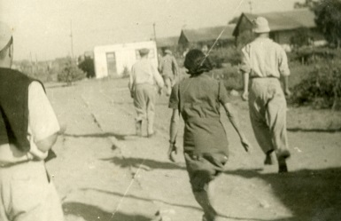
1949 | הגיעה להקת תגבור ממשק "הרמוני פרם" בארה"ב. נתן קפיצה גדולה בטיפוח.
1950 | הוקם לול טיפוח לבשר והחלתו על 176 משפחות | 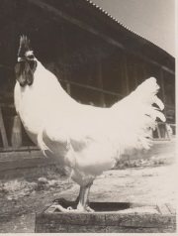
1950/1 | תחנת הנסיונות בעכו הביאה את הזן "וויט רוק"
1951 | התקשרות עם גורם בארה"ב הביאה איתה מספר גזעים חדשים" : קורניש, ניו המפשייר וה"ססקס", עליהם נעשו 'הצלבות'.
1952 | נמשכת עבודת הטיפוח ובמקביל תחילת ניהול 'ספר יוחסין' המכיל כ - 200 משפחות. | 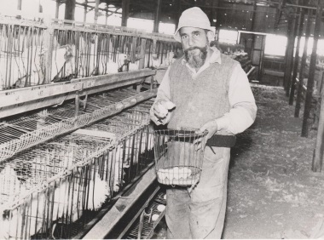
 | הוקמו לולי סוללות | 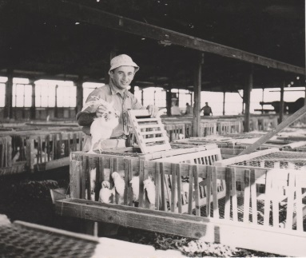
1955 | ד"ר משה סולר מצטרף כיועץ לצורך הטיפוח . ביבנה מגדלים את הפטמים במצודות (המצאה של אלימלך אביטל)
1960 | ד"ר ניסן רנד נכנס כיועץ להזנת עופות במכון התערובת. | 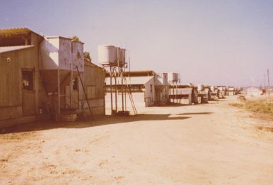
שנות הששים | בהתאם לגידול בביקוש לאפרוחים נבנים עוד ועוד לולים סביב יבנה. בתחילה חוות לול מערב ואחריה לול אטום מצפון לבית הקברות.
1960 | תחילת קשרי יצוא אפרוחים: נוצר קשר עם חברת "גנישלי" של קוצ'מן בטורקיה
1963 | הוקם ואוכלס באפרוחים לול ראשון במערב. בהמשך יתווספו בהדרגה עוד 10 מבנים והאזור יהיה חוות רביה.
1964 | אריה לנג נכנס לעבוד בלול | 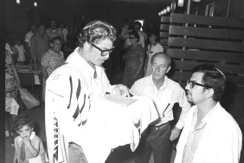
 | התחלת ניקוי להקות הטיפוח ממיקופלזמה ע"י "טבילת ביצים"
1967 | דניאל קסוטו נשלח לארה"ב ללימודי תואר שני בגנטיקה וטיפוח זני עופות. עם שובו קידם רבות את נושא הטיפוח וההשבחה של זני העופות. | 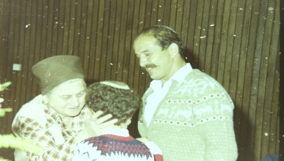
1968 | נקלט גרעין אמריקאי ביבנה, שלושה מחבריו נכנסו לתגבר את ענף הלול: מייקל יהושע, מרב שליסלברג ומתי מוזס.
1968 | בעצתו של ד"ר בנדהיים, הוקמה מעבדת עופות לזיהוי מחלות עופות בלהקות הרביה ובמדגרה. הרוח החיה במעבדה מאז ועד היום: נחמה יהושע שלאורך השנים הפכה למומחית מספר 1 בתחום. | 